2023年度
米易县政协办公室“三公”经费部门决算

目录
公开时间：2024年9月24日

第一部分 2023年度“三公”经费财政拨款支出决算情况说明 一、“三公”经费财政拨款支出决算总体情况说明
二、“三公”经费财政拨款支出决算具体情况说明
第二部分 2023年度“三公”经费公开表
一、一般公共预算财政拨款“三公”经费支出决算表

第一部分 2023年度“三公”经费财政拨款支出决算情况说明

（一）“三公”经费财政拨款支出决算总体情况说明
2023年度“三公”经费财政拨款支出决算为4.50万元，完成预算100%。较上年增加了12.50%，主要原因是因工作需要，来米易县调研、考察的批次、人次增多，接待费增加。
（二）“三公”经费财政拨款支出决算具体情况说明
2023年度“三公”经费财政拨款支出决算中，因公出国（境）费支出决算0万元，占0%；公务用车购置及运行维护费支出决算0万元，占0%；公务接待费支出决算4.50万元，占100%。具体情况如下：
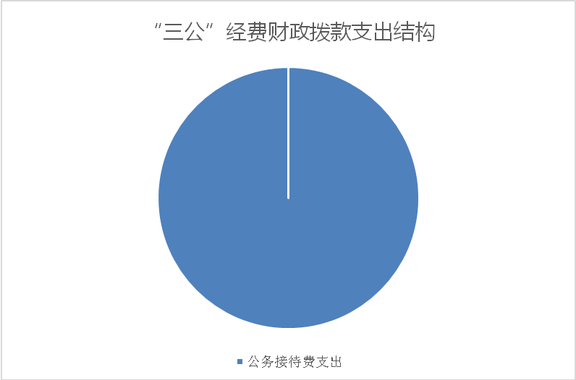
（图7：“三公”经费财政拨款支出结构）（饼状图）
1.因公出国（境）经费支出0万元，全年安排因公出国（境）团组0次，出国（境）0人。因公出国（境）支出决算与2022年持平。
2.公务用车购置及运行维护费支出0万元。公务用车购置及运行维护费支出决算与2022年持平。
其中：公务用车购置支出0万元。
公务用车运行维护费支出0万元。
3.公务接待费支出4.50万元，完成预算100%。公务接待费支出决算比2022年增加了0.50万元，增加12.50%。主要原因是因工作需要，来米易县调研、考察的批次、人次增多，接待费增加。其中：
国内公务接待支出4.50万元，主要用于执行公务、开展业务活动开支的用餐费等。国内公务接待32批次，450余人次，共计支出4.50万元，具体内容包括：接待毗邻区县政协及相关单位来我县考察城市建设、康养产业、议题调研等项目。
外事接待支出0万元，外事接待0批次，0人，共计支出0万元。

第二部分 2021年度“三公”经费部门决算公开表

一、一般公共预算财政拨款“三公”经费支出决算表

